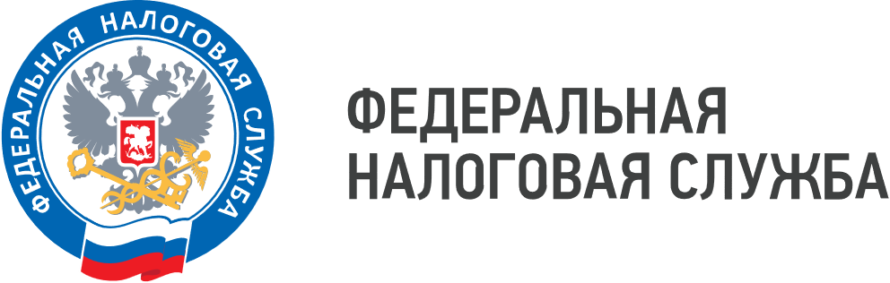
WWW.NALOG.GOV.RU
О получении налоговых уведомлений и требований об уплате задолженности по налогам через личный кабинет на едином портале государственных и муниципальных услуг (ЕПГУ)
Федеральным законом от 14.04.2023 № 125-ФЗ «О внесении изменений в часть первую Налогового кодекса Российской Федерации» с 01.07.2023 предусмотрена возможность получения налоговых уведомлений для уплаты налогов на имущество и НДФЛ, а также требований об уплате задолженности по налогам налогоплательщиками - физическими лицами в электронной форме через личный кабинет на едином портале государственных и муниципальных услуг (ЕПГУ).
Получение через ЕПГУ указанных документов налоговых органов возможно при соблюдении двух условий:
1) налогоплательщик должен быть зарегистрирован в единой системе идентификации и аутентификации на ЕПГУ;
2) налогоплательщик направил через ЕПГУ уведомление о необходимости получения документов от налоговых органов в электронной форме через ЕПГУ.
Пользователь ЕПГУ сможет оплатить начисления из указанных документов онлайн, при этом налоговые уведомления и требования об уплате задолженности не будут дублироваться заказными письмами по почте, кроме предусмотренного пунктом 2 статьи 11.2 НК РФ случая.
Воспользоваться возможностью получения налоговых документов через ЕПГУ можно в любой момент вне зависимости от наличия доступа к личному кабинету налогоплательщика.
Для прекращения получения документов от налоговых органов через ЕПГУ налогоплательщик - физическое лицо вправе направить через ЕПГУ соответствующее уведомление.
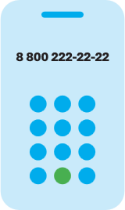
8 (800) 222-22-22
Бесплатный многоканальный телефон
контакт-центра ФНС России

